Λεξικό μουσικών οργάνων της τάξης μας στο νηπιαγωγείο
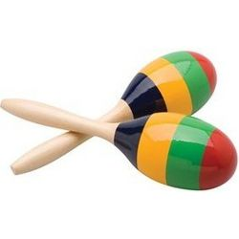μαράκες
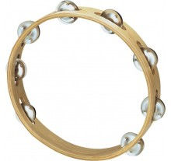ντέφι
_ _ _ _ _

_ _ _ _ _ _ _

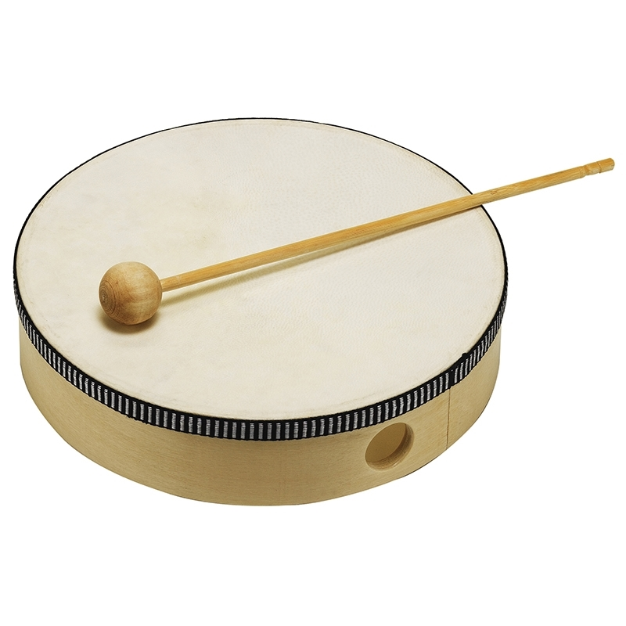ταμπουρίνο
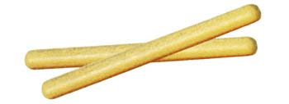

ξυλάκια

_ _ _ _ _ _ _ _ _ _
_ _ _ _ _ _ _

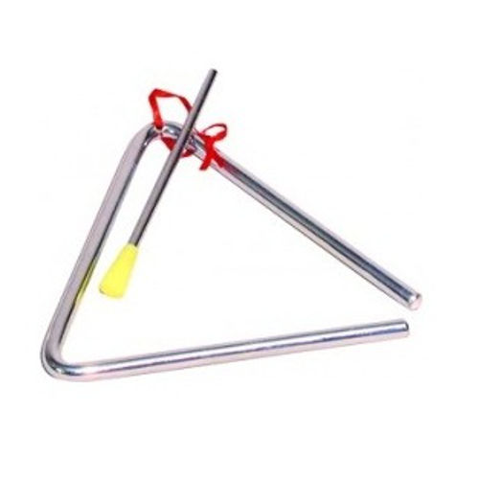τρίγωνο
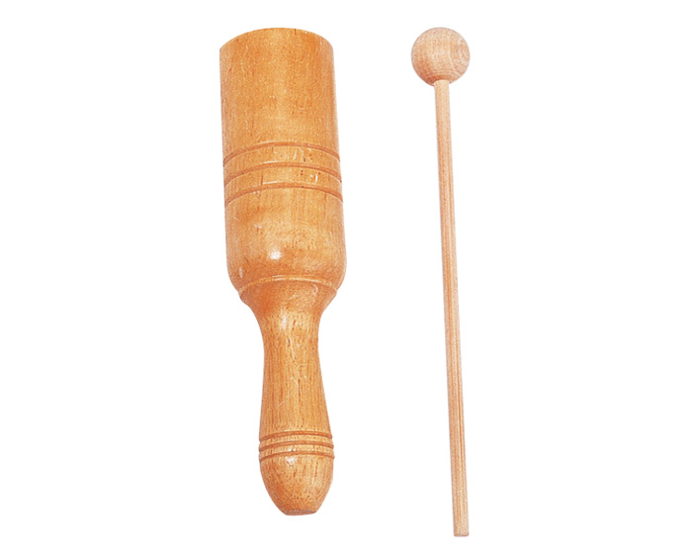
ξύστρα
_ _ _ _ _ _

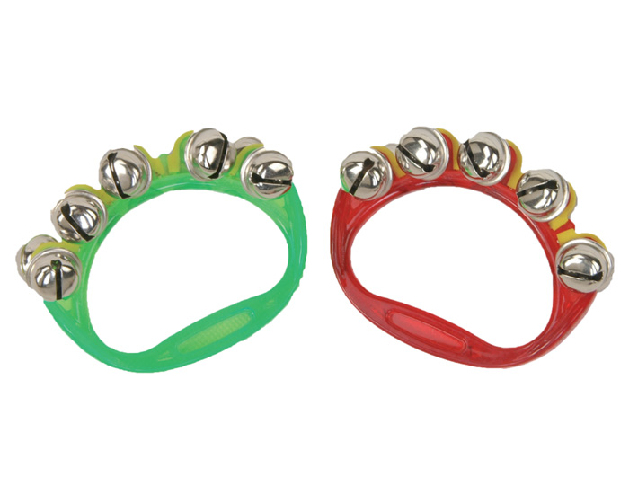
κουδουνάκια
_ _ _ _ _ _ _ _ _ _ _ _)
_ _ _ _ _ _ _

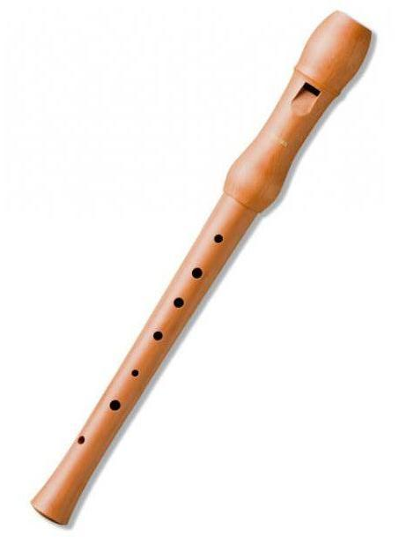
φλογέρα

_ _ _ _ _ _ _

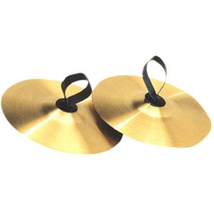
πιατίνια
_ _ _ _ _ _ _
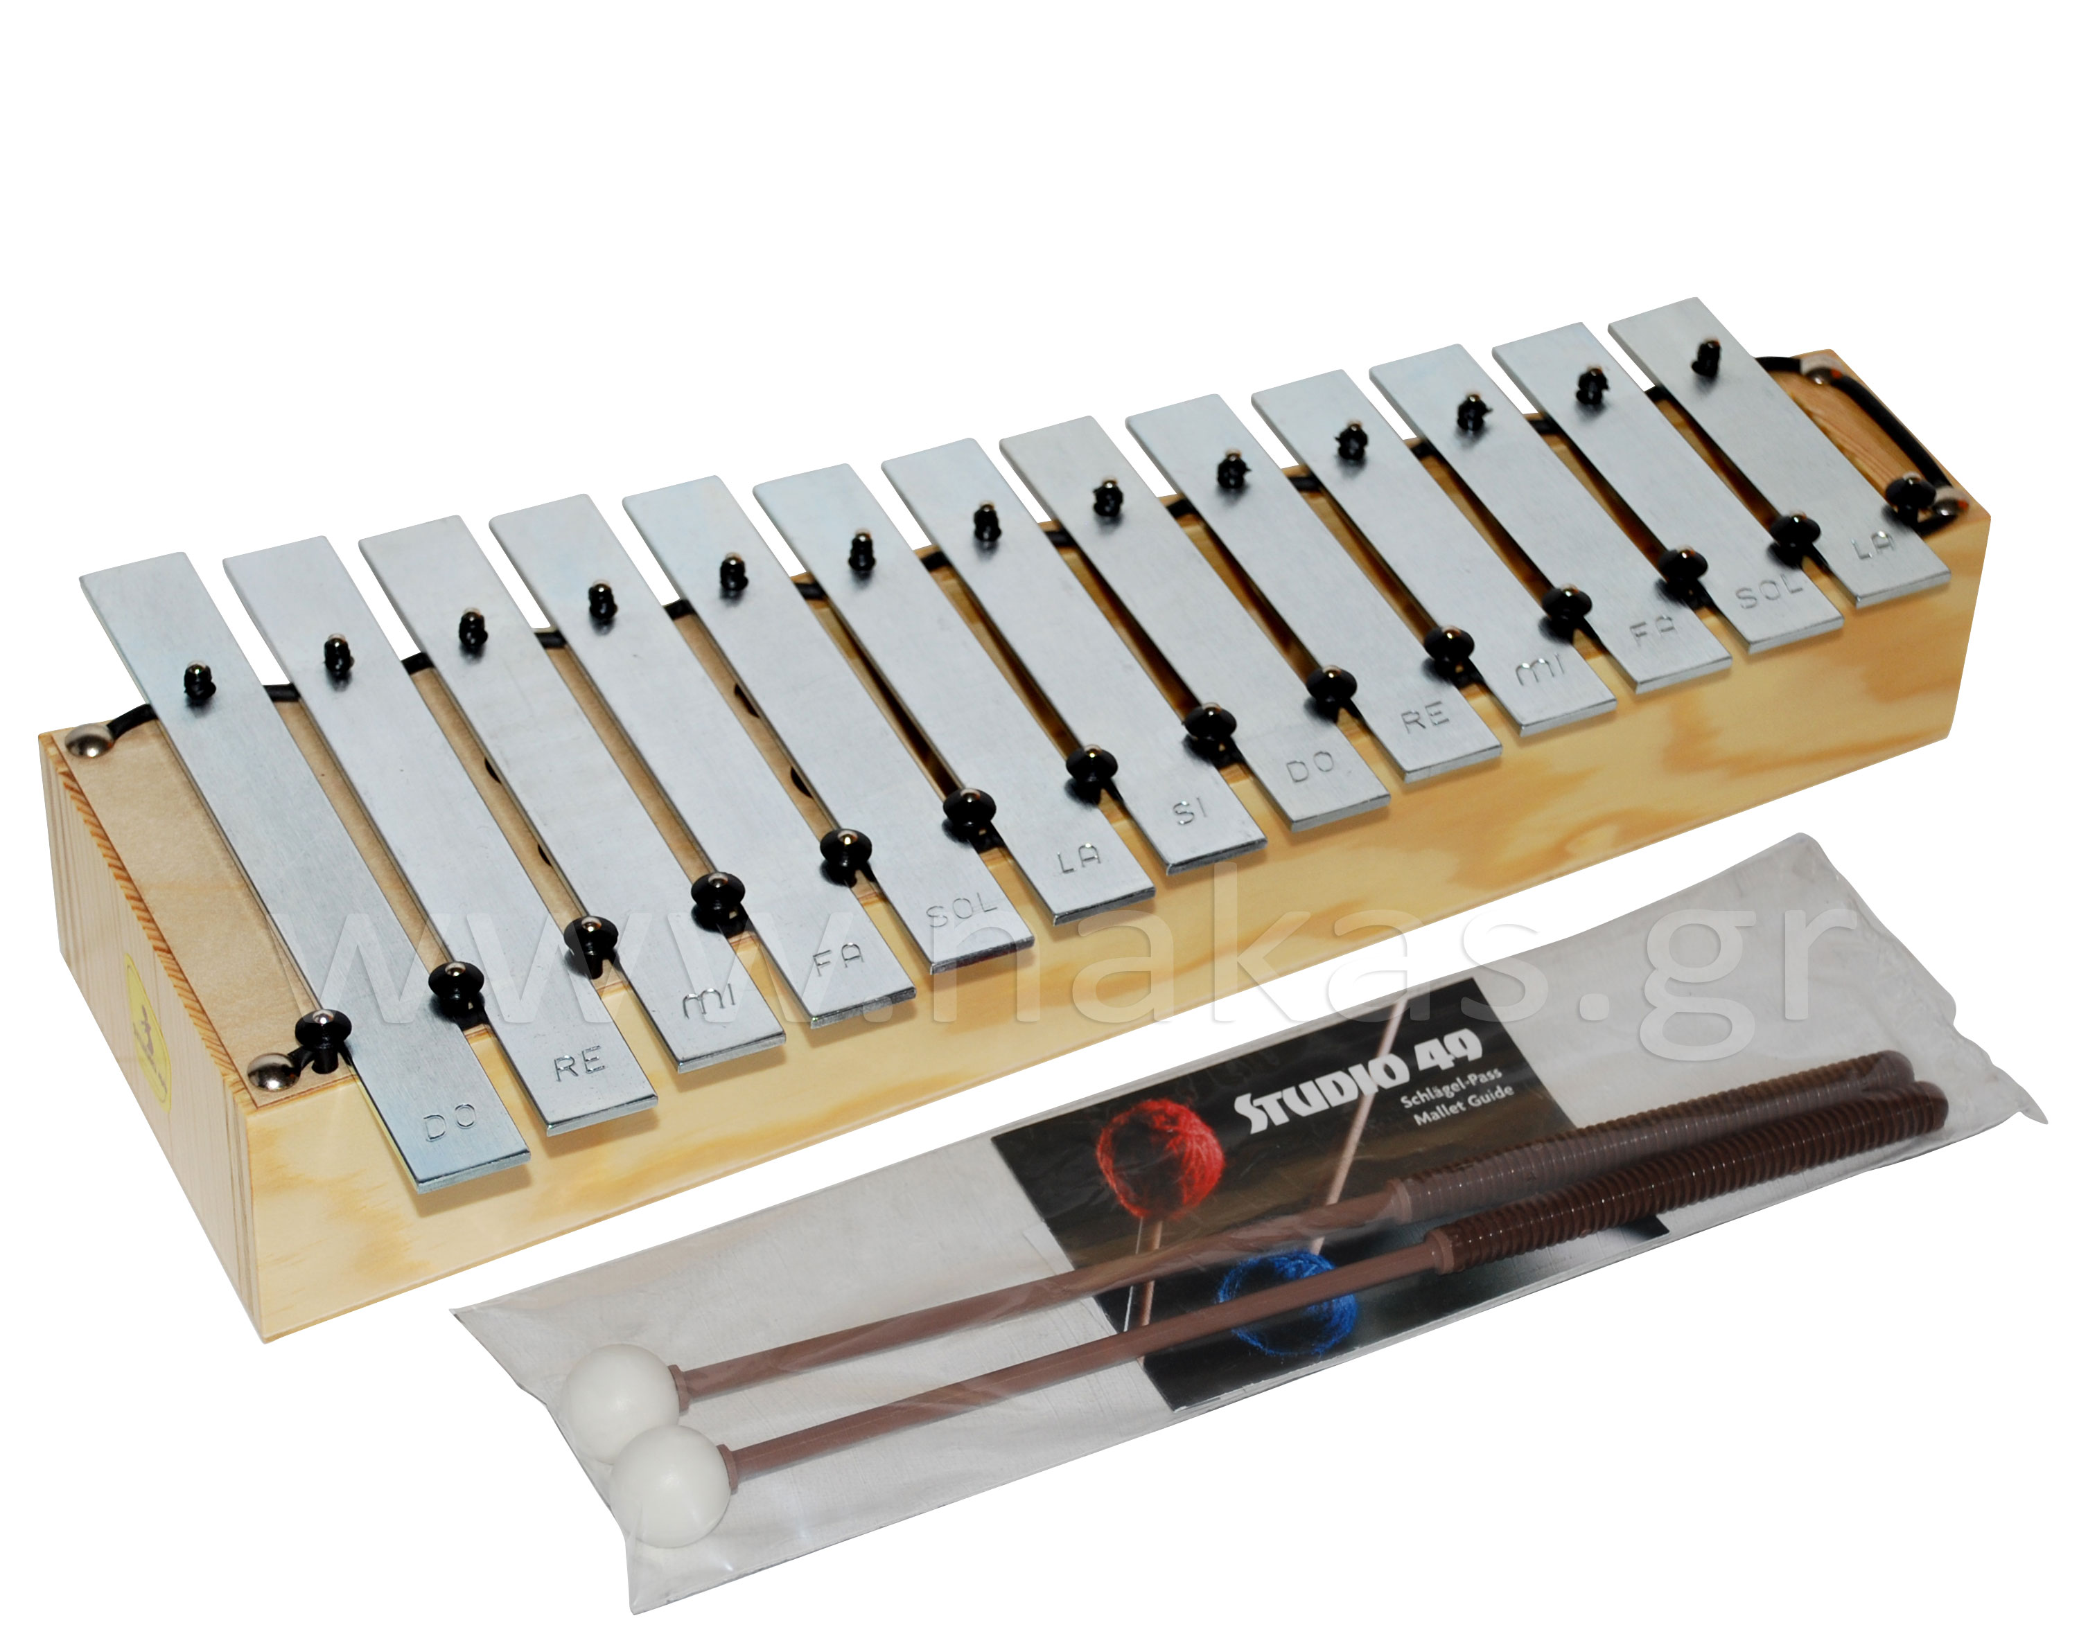
μεταλλόφωνο
_ _ _ _ _ _ _ _ _ _ _ _)

